CarBulus

**21.Yıl**

Haftanın konuğu

Alin Taşçıyan

*Sinema Yazarı*

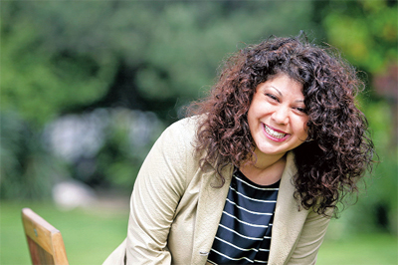

Duayenler buluşması olarak 21 yıldır Türkiye’nin klasiği olan platformumuz sanat/kültür hayatında artık gençlerle de beslenen duayen bir platformdur.Belki de buluşmalarımızın önemli kazancı dostluğumuzdur ve akıp giden zamanlar içinde dost buluşmalarını periyodik bir düzene kavuşturmuş olmamızdır.

***Mehmet Taşdiken***

***Çarşamba Buluşmaları Kurucusu-Başkanı***



Çarşamba Buluşmaları her Çarşamba / 19.00 – 21.00 Arası

Hayriye Cad. No:12 Kat:2 Fransız Sokağı Kültür Merkezi Salonlarında Galatasaray’da

Galatasaray Lisesi arkasındaki açık otoparka bakan Cezayir Lokantasının üstünde.

**K a t ı l ı m ü c r e t s i z d i r.**